网上下单流程

- 进入网站www.etekd.com 用会员帐号和密码登录

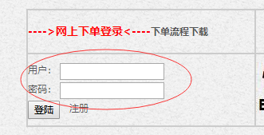

- 点“我要下单”
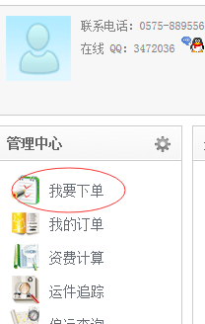

- 把下面内容填好，填过的收件地址都保存在系统里，下次填写很方便，填好后点保存运单。

打圈的都要填上
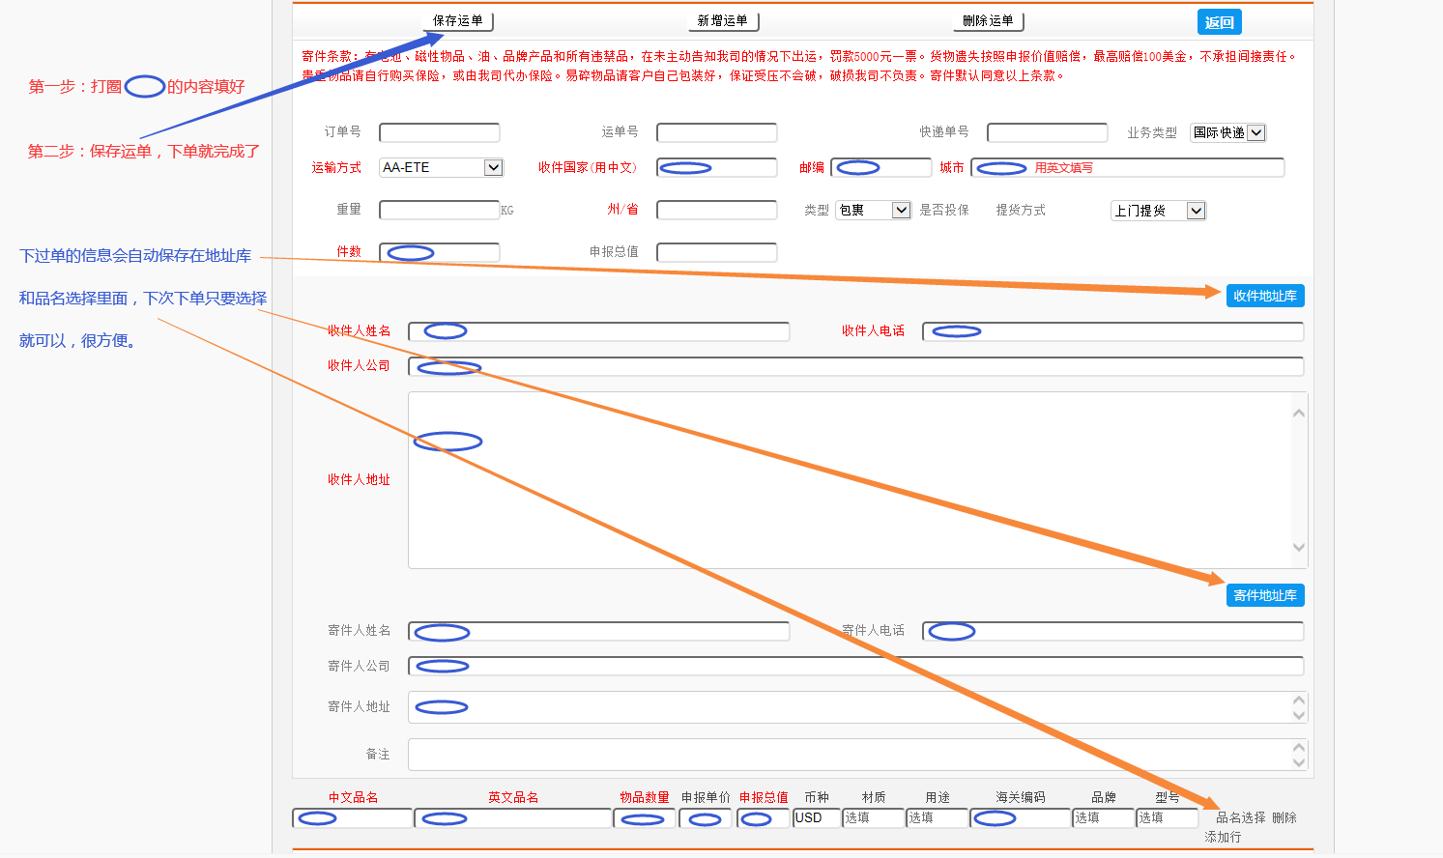

- 点保存运单，完成所有操作了，下单到此结束。
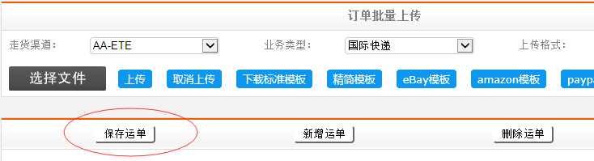

- 打印和删除面单，点“我的订单”
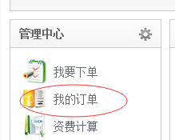

打印面单，是最后一个按钮

如果单子录错要删除按下面操作：进入我的订单—要删除的单号前面打勾，再点右侧的移至 选“已删除”就OK了。
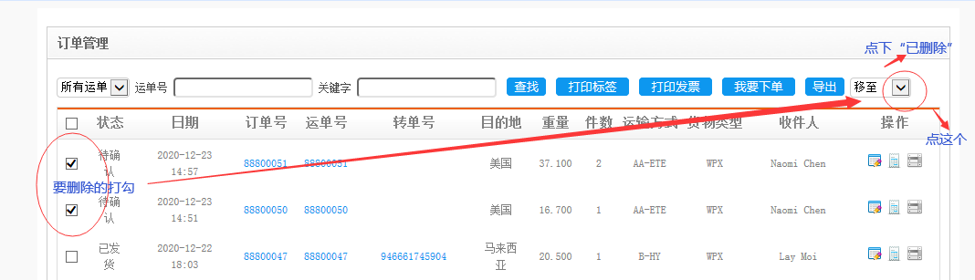

- 在交货记录里可以查看自己快件的状态和轨迹，很方便
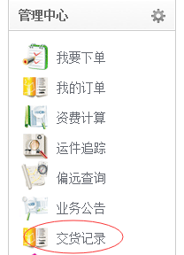
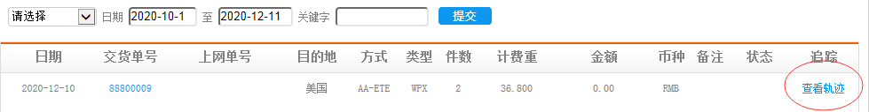

- 后台要上传面单的，到交货记录点开你要的单号往下拉，看到下载附件就行了。

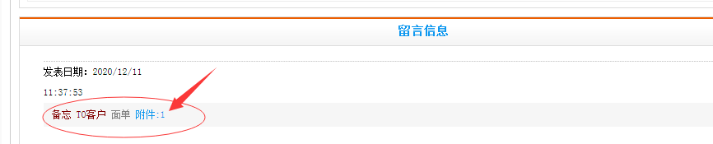

- 再次下单，下过的地址这里打开就行了，里面有的，不用再次填写

